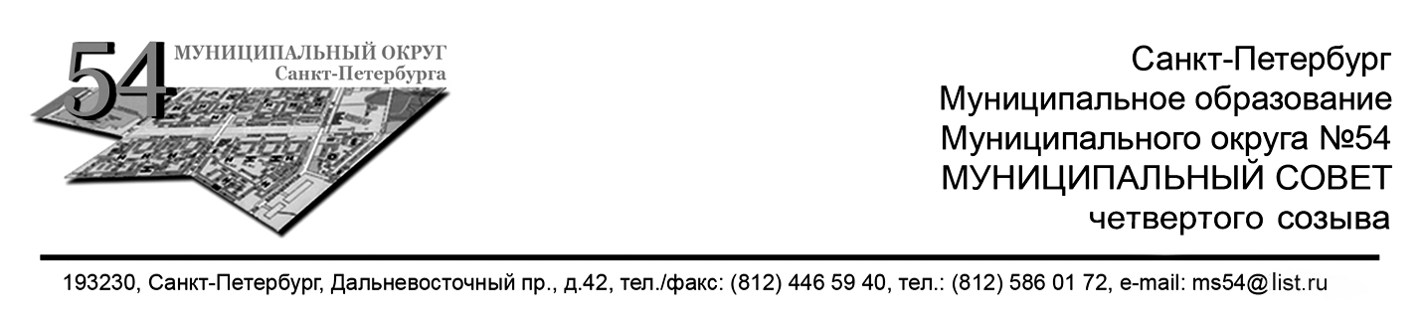
РЕШЕНИЕ

09.04.2014 № 6/20

О формировании Избирательной
комиссии муниципального
образования МО № 54
нового состава

В связи с истечением срока полномочий Избирательной комиссии муниципального образования Санкт-Петербурга муниципальный округ № 54, в соответствии со статьями 22, 24 Федерального Закона «Об основных гарантиях избирательных прав и права на участие в референдуме граждан Российской Федерации» от 12.06.2002 г. № 67-ФЗ, статьей 13, Закона Санкт-Петербурга «О выборах депутатов муниципальных советов внутригородских муниципальных образований Санкт-Петербурга» от 29.10.2008 г. № 681 – 118, Уставом муниципального образования Санкт-Петербурга муниципальный округ № 54, Совет
РЕШИЛ:
- Назначить членами Избирательной комиссии муниципального образования муниципальный округ № 54 с правом решающего голоса:
№ п/п | Ф.И.О. | Дата рождения | Образование | Субъект выдвижения
1 | Бавренкова Екатерина Вячеславовна | 04.11.1988 | Высшее | По месту жительства
2 | Барышникова Екатерина Андреевна | 04.09.1992 | Высшее | Союз Чернобыль-Нева
3 | Батуро Вячеслав Антонович | 02.02.1945 | Высшее | Партия «Единая Россия»
4 | Буйновская Татьяна Николаевна | 13.10.1950 | Среднее | Партия «ЛДПР»
5 | Гавриленко Елена Николаевна | 29.03.1952 | Среднее - специальное | По месту жительства
6 | Должиков Виктор Васильевич | 05.06.1951 | Высшее | Партия «КПРФ»
7 | Орлова Людмила Петровна | 13.08.1951 | Среднее | Партия «Справедливая Россия»
8 | Орлова Надежда Петровна | 22.06.1969 | Среднее - специальное | ИКМО №54
9 | Сертаков Владимир Витальевич | 10.10.1962 | Высшее | Партия «Яблоко»
10 | Харенко Ольга Владимировна | 17.03.1972 | Среднее - специальное | ОО «Апрель»
- Настоящее Решение вступает в силу с 29 апреля 2014 года;
- Направить копию решения в Санкт - Петербургскую избирательную комиссию;
- Опубликовать настоящее решение в СМИ МО № 54;
- Контроль за выполнением решения возложить на главу МО.

Глава Муниципального
образования Ю. А. Гусаков

Секретарь Е.А. Комунжиева

